5．论文书写或打印格式要求：
- 正文共3000字左右，字体一律采用宋体，字体的大小为五号，段落的行间距为1.25倍；正文英文字体一律采用Times new roman.
- 版面页边距上3cm，下2.5cm，左2.5cm，右2cm；
- 页眉加“浙江工业大学理学院优秀毕业设计（论文）”，字体为宋体小五号，居中。
- 页码用宋体小五号字页面底端居中。
- 引言不排序，正文章节编号采用三级标题顶格排序。一级标题形如1，2，3，…排序；二级标题形如1.1，1.2，1.3，…排序；三级标题形如1.1.1，1.1.2，1.1.3，…排序；

大功率横流CO₂激光器残余气体成份研究
一级标题，黑体，居中，二号

学生姓名：张三 指导教师：李四
宋体，居中，四号

（浙江工业大学 理学院，浙江杭州 310023）
摘要：大功率横流CO₂激光器连续运行后，谐振腔内原有的混合气体的组分(CO₂,N₂,He)会发生变化，从而影响了激光器的正常工作。我们根据这些气体不同的热学性质和化学性质等，采用三种不同的方法：化学发光法、容量滴定法和热导率法。通过实验，比较精确地测量了我校激光加工中心的7KW大功率横流CO₂激光器工作3天后残余气体的浓度和成份比，给出了具体的实验方法以及测量结果。同时对工作气体（CO₂）的再生进行研究，参考北京工业大学硕士生论文等一些有关CO₂再生催化剂以及制备的资料, 得出Pd／Al₂O₃-MnO₂催化剂对CO有较好的催化氧化活性。
宋体，居中，五号
关键词：大功率横流CO₂激光器，混合气体组份，容量滴定法，42C分析仪，41C分析仪，热导率，催化剂

The Studies on After-operating Gas Compositions
in a Transverse-flow CW High Power CO₂ Laser
Times New Roman ，三号
Student: Zhang San Advisor: Li Si

College of science
Zhejiang University of Technology
Times New Roman ，小四号
Times New Roman ，小四号
Abstract
The composition of mixture gases…….
Times New Roman ，小三号

Keywords：high power CO₂ lasers; proportion of mixed gases
Times New Roman ，小四号
引言(黑体\四号)
1. 气体成份比例的确定
1.1 Model 42C分析仪确定NO和NO₂浓度(宋体\四号)
考虑到NO和NO₂浓度很小... (宋体\五号)
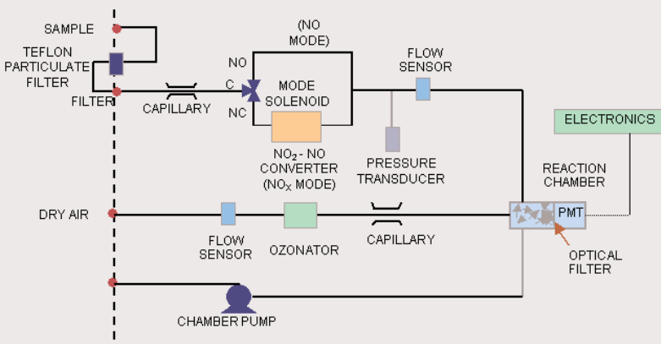
工作原理如右图...

图1 42C型NO—NO₂—NO_{x}分析仪原理图
……
表1 NO和NO₂ 浓度测量结果
气体的浓度 | 第一次 | 第二次 | 第三次 | 第四次 | 第五次 | 平均值
NO（ppm） | 19.45 | 19.46 | 19.47 | 19.48 | 19.46 | 19.46
NO₂（ppm） | 0.38 | 0.39 | 0.38 | 0.37 | 0.36 | 0.38
NO_{x}（ppm） | 19.83 | 19.85 | 19.85 | 19.83 | 19.82 | 19.84
……
1.2 Model 48C分析仪测量CO和O₂的浓度
…….
2. 工作气体还原再生
…….

参考文献
黑体，小二号
[1] C.K.N Patel, W.L Faust, R.A McFarlane. CW laser action on rotational transitions of the Σ_{u}⁺ − Σ_{g}⁺ vibrational band of CO₂[J] . Bull. Am. Phys. Soc., 1964, 9(1):500.
[2] C.K.N Patel. Continuous-wave laser action on vibrational-rotational transitions of CO₂[J]. Phys. Rev.,1964,136(5A):A1187-A1193.
[3] C.K.N Patel. Interpretation of CO₂ optical maser experiments[J]. Phys. Rev. Lett., 1964,12(21):588-590.
[4] 徐啟阳,王新兵. 高功率连续CO₂激光器[M]. 北京:国防工业出版社, 2000: 7,14,25-27.
[5] 丘军林. 我国高功率CO₂激光器的发展-回顾与展望[J]. 应用激光, 2002,22(2):254-256.
[6] 国玉军,贺春林,刘常升等.延长千万级CO₂激光器工作气体使用时间[J]. 应用激光, 1999, 19(5): 319-322.
宋体，格式要求同正文，中英文参考文献作者，书名（篇名），顺序和格式与这里的示例相同

